Kategorie B Gebäude: Sanierungen Schweizer Solarpreis-Diplom 2021
Das 1780 erbaute EFH Stähli steht unter Denkmalschutz. Es wurde 2007 innen und 2020 am Dach saniert. Dank verbesserter Dachdämmung, LED-Lampen und energiesparenden Haushalts- geräten sank der Gesamtenergiebedarf von 50’400 auf 40’900 kWh/a. Die sorgfältig integrierte, süd-westlich ausgerichtete 16.7 kW PV-Dachanlage erzeugt 16’500 kWh/a, die solarthermische Anlage produziert 9’900 kWh/a, insgesamt 26’400 kWh/a. Die Eigenenergieversorgung beträgt damit 65%. Die PEB-Sanierung reduziert 3.4 t CO2 Emissionen. Der Solarstrom, der nicht direkt vom EFH verbraucht wird, wird für das Elektroauto verwendet.

65% Sanierung EFH Stähli, 3512 Walkringen/BE

Das 1780 erbaute Bauernhaus der Familie Stähli, in dem sich einst eine Büchsenmacherei und Gravurenwerkstatt befand, steht unter Denkmalschutz. Das Hausdach wurde be- reits 2007 von innen isoliert. 2020 wurden das Dach umfassend saniert und der som- merliche Wärmeschutz verbessert. Das vor- mals mit Ziegeln bedeckte Dach, das bei Stürmen oft aufgedeckt wurde, wurde durch ein sturmsicheres Dach ersetzt.
Nach monatelangen Verhandlungen mit
Der nicht benötigte Solarstrom versorgt das Elektroauto. Der restliche Solarstrom unter- stützt die 40 kW Stückholzheizung und den solarthermisch beheizten Speicher.

Construite en 1780, la villa Stähli est un bâti- ment classé. L’intérieur a été rénové en 2007 et le toit en 2020. Une bonne isolation de la toiture ainsi que de l’électroménager efficient et un éclairage LED ont abaissé la consomma- tion de 50’400 à 40’900 kWh/a. Soigneuse-
Technische Daten

Wärmedämmung
Wand: 6-10 cm U-Wert: 0.8 W/m2K
Dach: 27 cm U-Wert: 0.18 W/m2K
Boden: 6-10 cm U-Wert: 0.8 W/m2K
Energiebedarf vor Sanierung (100%)
EBF: 150 m2 kWh/m2a % kWh/a
Warmwasser: 20 6 3’000
Heizung: 125.6 37 18’840
Elektrizität: 45.2 13 6’780
Holz 14 Ster: 43 21’800
Gesamt-EB: 336.1 100 50’420
Energiebedarf nach Sanierung (81%)
EBF: 150 m2 kWh/m2a % kWh/a
Warmwasser: 20 7 3’000
der Denkmalpfl durften auf der Süd- und | ment intégrée au toit, l’installation PV de 16,7 | Heizung: | 84 | 31 | 12’600
West-Seite des Dachs eine vorbildlich integ- | kW orientée sud-ouest génère 16’500 kWh/a | Elektrizität: | 33 | 8 | 3’450

rierte 16.7 kW starke PV-Anlage sowie eine thermische Solaranlage installiert werden. Die PV-Dachanlage produziert rund 16’500 kWh pro Jahr und deckt zusammen mit der thermischen Solaranlage 65% des Gesamt- energiebedarfs des EFH.
et le système solaire thermique 9’900 kWh/a. Avec 26’400 kWh/a au total, la villa assure une autoproduction de 65%. La rénovation BEP réduit de 3,4 t les émissions de CO2. L'électricité solaire qui n'est pas directement consommée par la villa est utilisée pour la voiture électrique.
Holz 14 Ster: 53 21’800
Gesamt-EB: 272.3 100 40’850
Energieversorgung
Eigen-EV: m2 kWp kWh/m2a % kWh/a PV Dach: 101 16.7 40.7 80 16’500
SK 19.8 500 48 9’900
Eigenenergieversorgung 128 26’400
Energiebilanz (Endenergie) % kWh/a
Eigenenergieversorgung 65 26’400
Gesamtenergiebedarf: 100 40’850
Fremdenergiezufuhr: 35 14’450
Bestätigt von BKW Energie AG am 21. Juli 2021 Thomas Dolder, thomas.dolder@bkw.ch
Beteiligte Personen

Standort und Bauherrschaft: Eva und Marcel Stähli, Stutz 542, 3512 Walkringen, Tel. +41 31 701 02 60 marcel@staehli.family
Dachdecker und PV Anlage: RenoMa GmbH, Sonnen- bodenstrasse 3, 3076 Worb. Florian Flückiger
Tel +41 31 701 28 17
Zimmerei: Trachsel Holzbau GmbH, Dorf 76b, 3434 Landiswil, Thomas Trachsel, Tel. +41 31 701 22 82
Wärmekollektoren: R. Aeberhardt AG, Bahnhofstrasse 15, 3507 Biglen, Marcel Ryser, Tel. +41 31 701 10 58
Elektroinstallation: Elektro Frommherz AG, Rohrstr. 45 3507 Biglen, Samuel Wittwer, Tel. +41 31 705 55 55

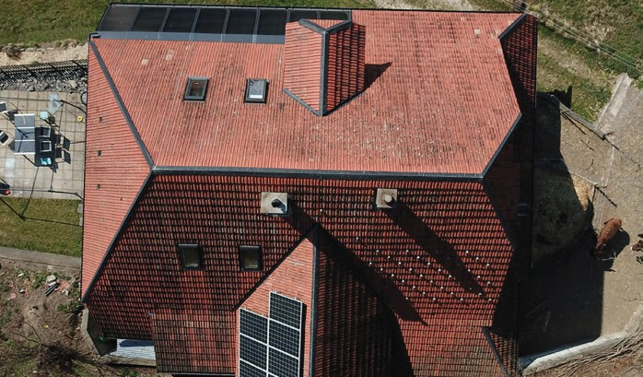
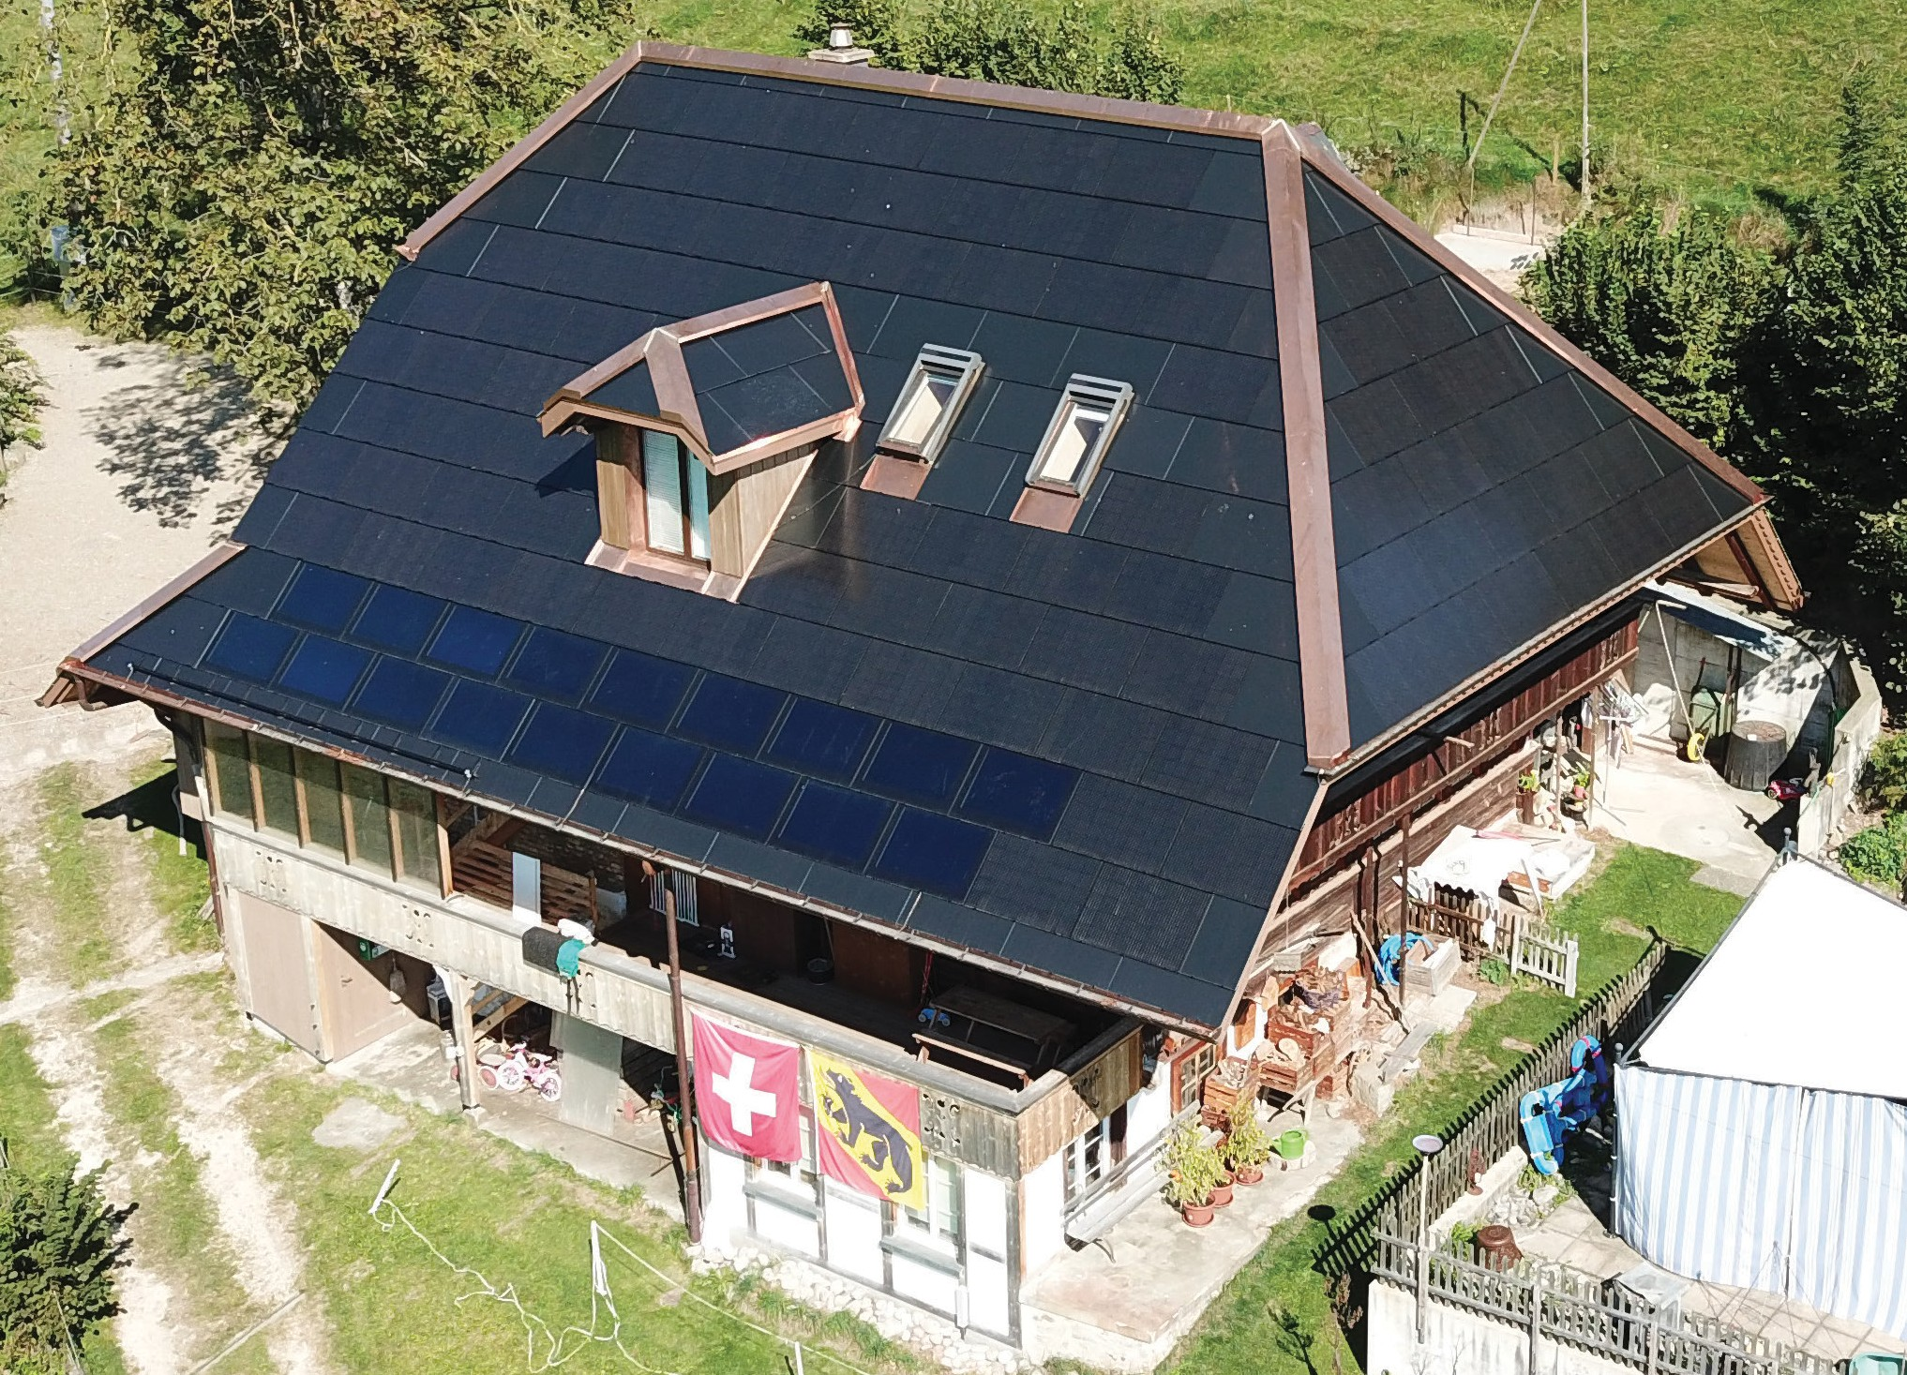1 2

- Das sanierte Bauernhaus Stähli mit der 16.7 kW starken Süd-West PV-Dachanlage, die 16’500 kWh/a produziert.
- Das mit Ziegeln bedeckte Dach des Bauern- hauses Stähli in Walkringen vor der Sanierung.

Schweizer Solarpreis 2021 | Prix Solaire Suisse 2021 | 71

